Programma van Eisen Calculator

Naam: Luuk Smit

Leerling nummer: 1171697

Datum: 29-11-2021

Versie: 3

Inhoudsopgave

Inleiding 3

Doelgroep(en) 3

Vormgeving 3

Inhoud applicatie 4

**Format** 4

**Informatie .json** 4

**Resultaten** 4

**Delen** 4

**Database** 4

Overig 5

# Inleiding

De opdracht die ik gekregen heb van mijn stage begeleider is een calculator maken.

In de calculator komen een aantal vragen te staan. Als de antwoorden van de vragen zijn ingevuld dan komt er een resultaat uit. Dat resultaat kan bijvoorbeeld een hotel, een restaurant, een stad of een pretpark zijn.

# Doelgroep(en)

De calculator word zo gemaakt dat het voor meerdere doelgroepen beschikbaar wordt gemaakt. Dit is dus niet persé voor een klant.

# Vormgeving

Dit is een voorbeeld hoe het er ongeveer uit gaat zien.

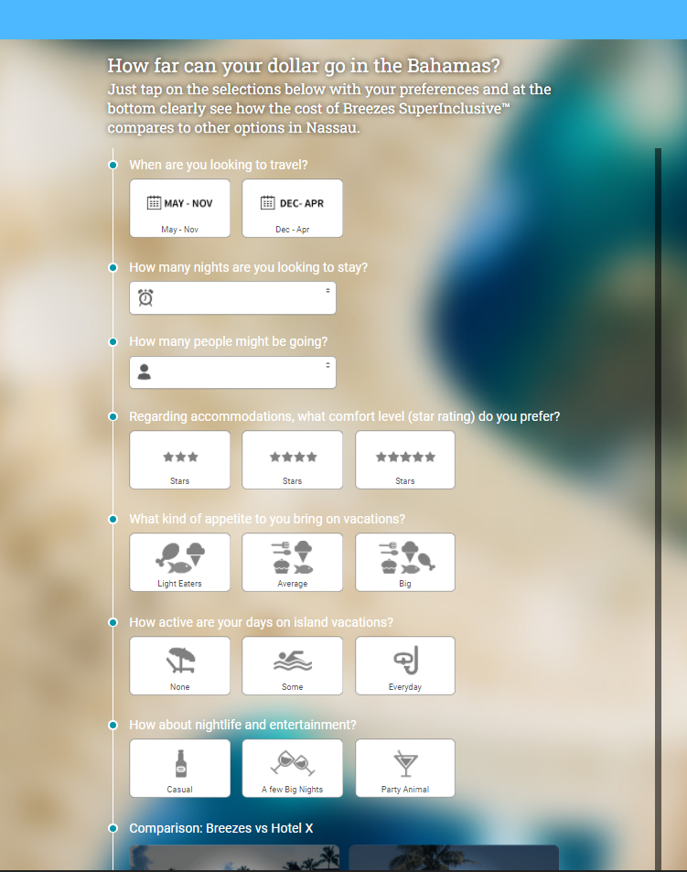

De kleuren, lettertypen en de inhoud worden dynamisch ingeladen.

# Inhoud applicatie

***Vragen***

Er zijn drie type vragen:

1. een slider
2. een keuze menu
3. een drop down

Per veld/vraag kan er maar een type vraag zijn.

Deze velden/vragen moeten dynamisch worden ingeladen. Dus niet hardcoded erin gezet worden. Deze data moet in een .json* komen. De data die in de .json staat wordt voor nu handmatig aangepast.

### **Format**

Het format van de .json moet nog worden bedacht en zal nog worden besproken.

### **…. .json**

De informatie van de applicatie en van de vragenlijst worden opgeslagen in één .json bestand.

De benaming van het bestand zal er van afhangen aan welk bedrijf gebruik gaat maken van de website.

### **Resultaten**

De resultaten worden in een .json bestand opgeslagen, en dat bestand gaat dan naar een database.

Als het resultaat bekeken wilt worden door een klant. Dan word die .json bestand uit de database gehaald, en word dan ingeladen op de applicatie.

### **Delen**

deelbare platformen zijn: facebook, twitter, email

Link wordt geschared met klant om resultaat te kunnen bekijken.

Deel knop komt op het einde van de vragen lijst in het midden.

### **Database**

Database met self-creating rows. Resultaten op dezelfde view laten zien.

# Overig

Calculator:  
A user can fill in the question asked in the “calculator”, based on the selected answers a result will be created. For example a total value or a specific hotel/restaurant.

* Create a result based on user selection
* Possible results need to be loaded via a JSON file or API
* Types: drop down, slider, buttons
* Content should dynamically load based via a JSON file (questions, answers and styling)
* Shareable url
* Share button

Wat is een .json bestand: <https://www.openthefile.net/nl/extension/json>

<interview.wav>